暨南大学本科实验报告专用纸
课程名称 高级语言程序设计实验 成绩评定
实验项目名称 实验二（字符串编译码） 指导教师 张鑫源
实验项目编号 002 实验项目类型 c语言 实验地点 visual studio
学生姓名 贺萱 学号 2019054616
学院 智能科学与工程学院 系 专业 信息安全
实验时间 2020 年 3 月11日上午～ 3月 16日 下午 温度 ℃湿度
- 实验目的
将用户输入的字符串翻译成密码串，将用户输入的密码串翻译回字符串，充分对上节课字符串的概念加以理解和练习，练习c语言编程，熟悉编程环境。
- 实验内容和要求
（1）.将用户输入的字符串编成密码串，编码的规则如下：对于第n个字符，如果该字符是英文字母，那么用英文字母表后面第n个字母代替该字母。例如，用户输入“ab， cd”，那么程序应该将其译为“bd， hj”。
（2）.将用户输入的密码串译回原串，例如用户输入密码串“bd， hj”，那么程序要将其译回“ab， cd”。
（3）.英文字母表形成一个环。
（4）.允许用户输入任意字符。
- 主要仪器设备
仪器：计算机
实验环境：visual studio2019
- 源程序
#include<stdio.h>
int main()
{
int j, n;
char ch[25], tran[25];
printf("请选择 1(cipher code) 2(original text)\n");
int a;
scanf_s("%d", &a);
if (a==1)
{
gets_s(ch);
printf("cipher code:%s", ch);
j = 0;
while (ch[j] != '\0')
{
if ((ch[j] >= 'A') && (ch[j] <= 'Z'))
{
if (ch[j] + 1 <= 90 - j)
tran[j] = ch[j] + j + 1;
else if (ch[j] + 1 > 90)
tran[j] = ch[j] + j - 25;
}
else if ((ch[j] >= 'a') && (ch[j] <= 'z'))
{
if (ch[j] + 1 <= 122 - j)
tran[j] = ch[j] + j + 1;
else if (ch[j] + 1 > 122)
tran[j] = ch[j] + j - 25;
}
else
tran[j] = ch[j];
j++;
}
n = j;
printf("\noriginal text:");
for (j = 0; j < n; j++)
putchar(tran[j]);
printf("\n");
}
else if (a==2)
{
gets_s(tran);
printf("original text:%s", tran);
j = 0;
while (tran[j] != '\0')
{
if ((tran[j] >= 'A') && (tran[j] <= 'Z'))
{
if (tran[j] - 1 < 65 + j)
ch[j] = tran[j] - j + 25;
else if (tran[j] - 1 >= 65 + j)
ch[j] = tran[j] - j - 1;
}
else if ((tran[j] >= 'a') && (tran[j] <= 'z'))
{
if (tran[j] - 1 < 97 + j)
ch[j] = tran[j] - j + 25;
else if (tran[j] - 1 >= 97 + j)
ch[j] = tran[j] - j - 1;
}
else
ch[j] = tran[j];
j++;
}
n = j;
printf("\ncipher code:");
for (j = 0; j < n; j++)
putchar(ch[j]);
printf("\n");
}
return 0;
}
- 实验步骤与调试
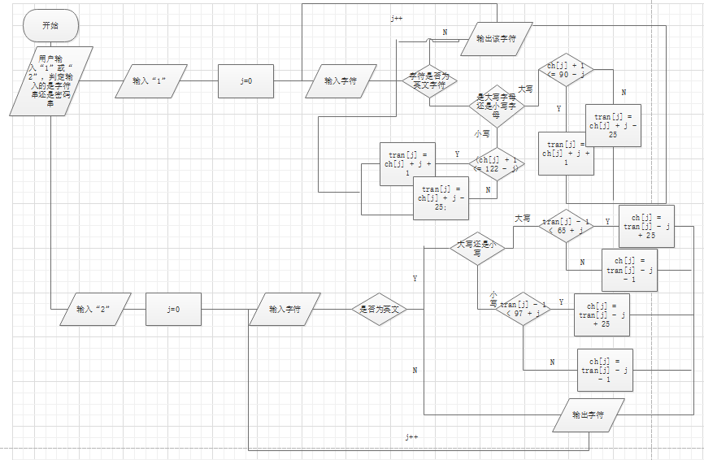
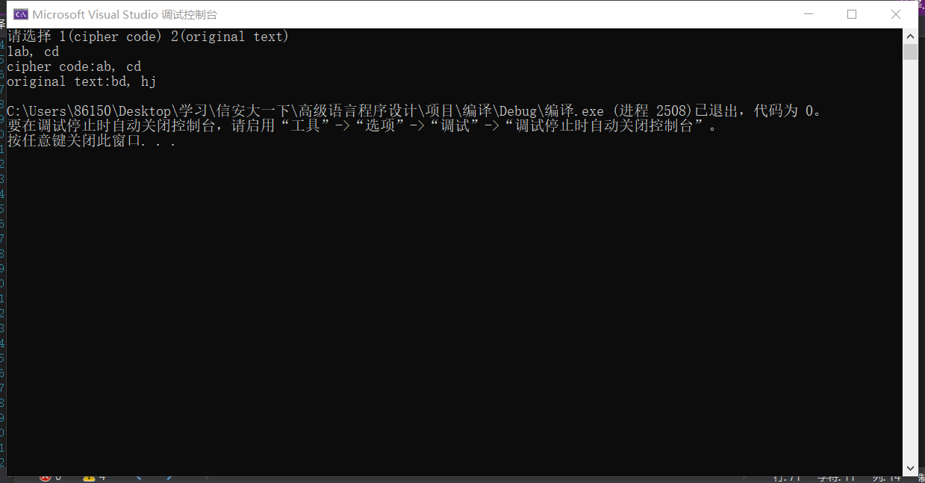
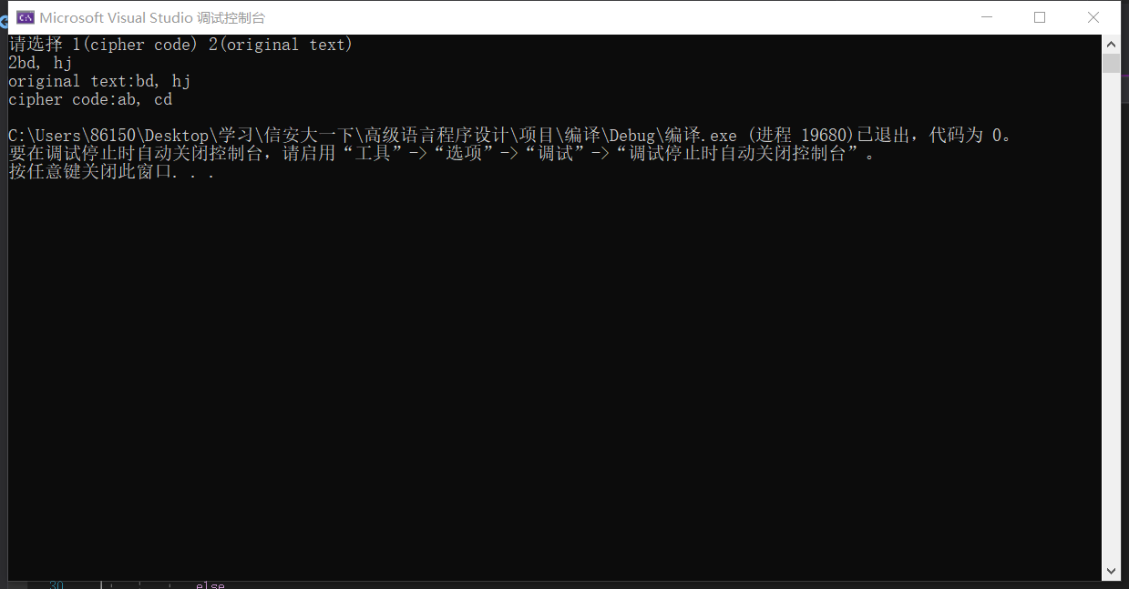

- 实验结果与分析
实验结果：将用户输入的字符串编成密码串，对于第n个字符，如果该字符是英文字母，那么用英文字母表后面第n个字母代替该字母。将用户输入的密码串译回原串。
实验分析：用到了if语句和while语句使循环进行下去。
暨南大学本科实验报告专用纸(附页)

